Министерство науки и высшего образования Российской Федерации

Федеральное государственное автономное образовательное учреждение высшего образования

«Пермский национальный исследовательский политехнический университет»

Электротехнический факультет

Кафедра: Информационные технологии и автоматизированные системы

Дисциплина: «Математические методы теории систем»

Лабораторная работа № 1

на тему: «Модели структуры систем с использованием теории графов.

Топологическая декомпозиция»

Выполнил: студент группы АСУ8-23-1м

Трухин Даниил Алексеевич

Проверил: ст. преп. кафедры ИТАС

Тютюных Артём Александрович

Пермь 2023

**ЗАДАНИЕ**

**Задача 1**. Дано описание системы на рис. 17.

1. Выполнить матричное и множественное описание графа топологии системы.

2. Выполнить топологическую декомпозицию системы.

3. Разработать алгоритм решения задачи топологической декомпозиции на одном из языков программирования. Привести результаты работы

программы.

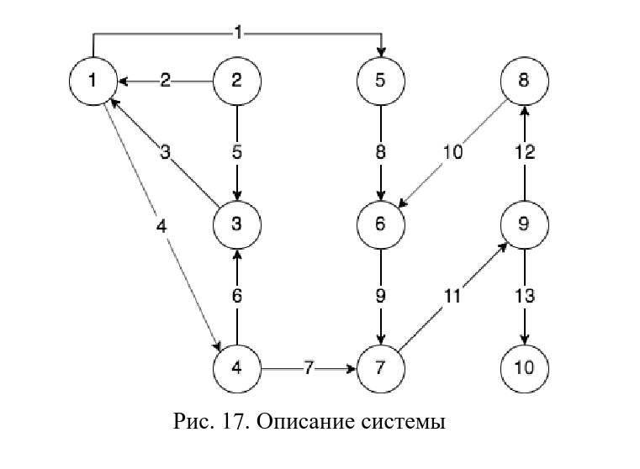**Задача 2**. Выполнить топологическую декомпозицию одной системы

из предложенных ниже вариантов, используя разработанную программу.

Привести результаты работы программы.

**Вариант 1.**

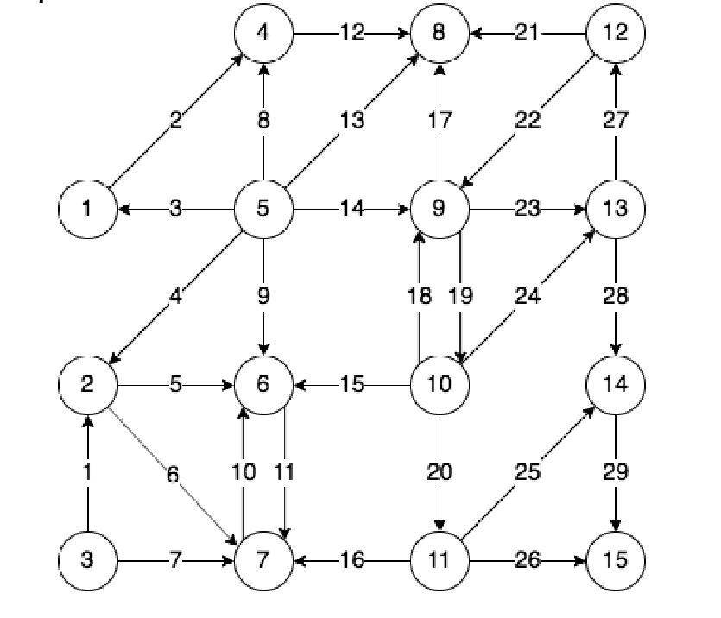

**ВЫПОЛНЕНИЕ РАБОТЫ**

**Задание 1.**

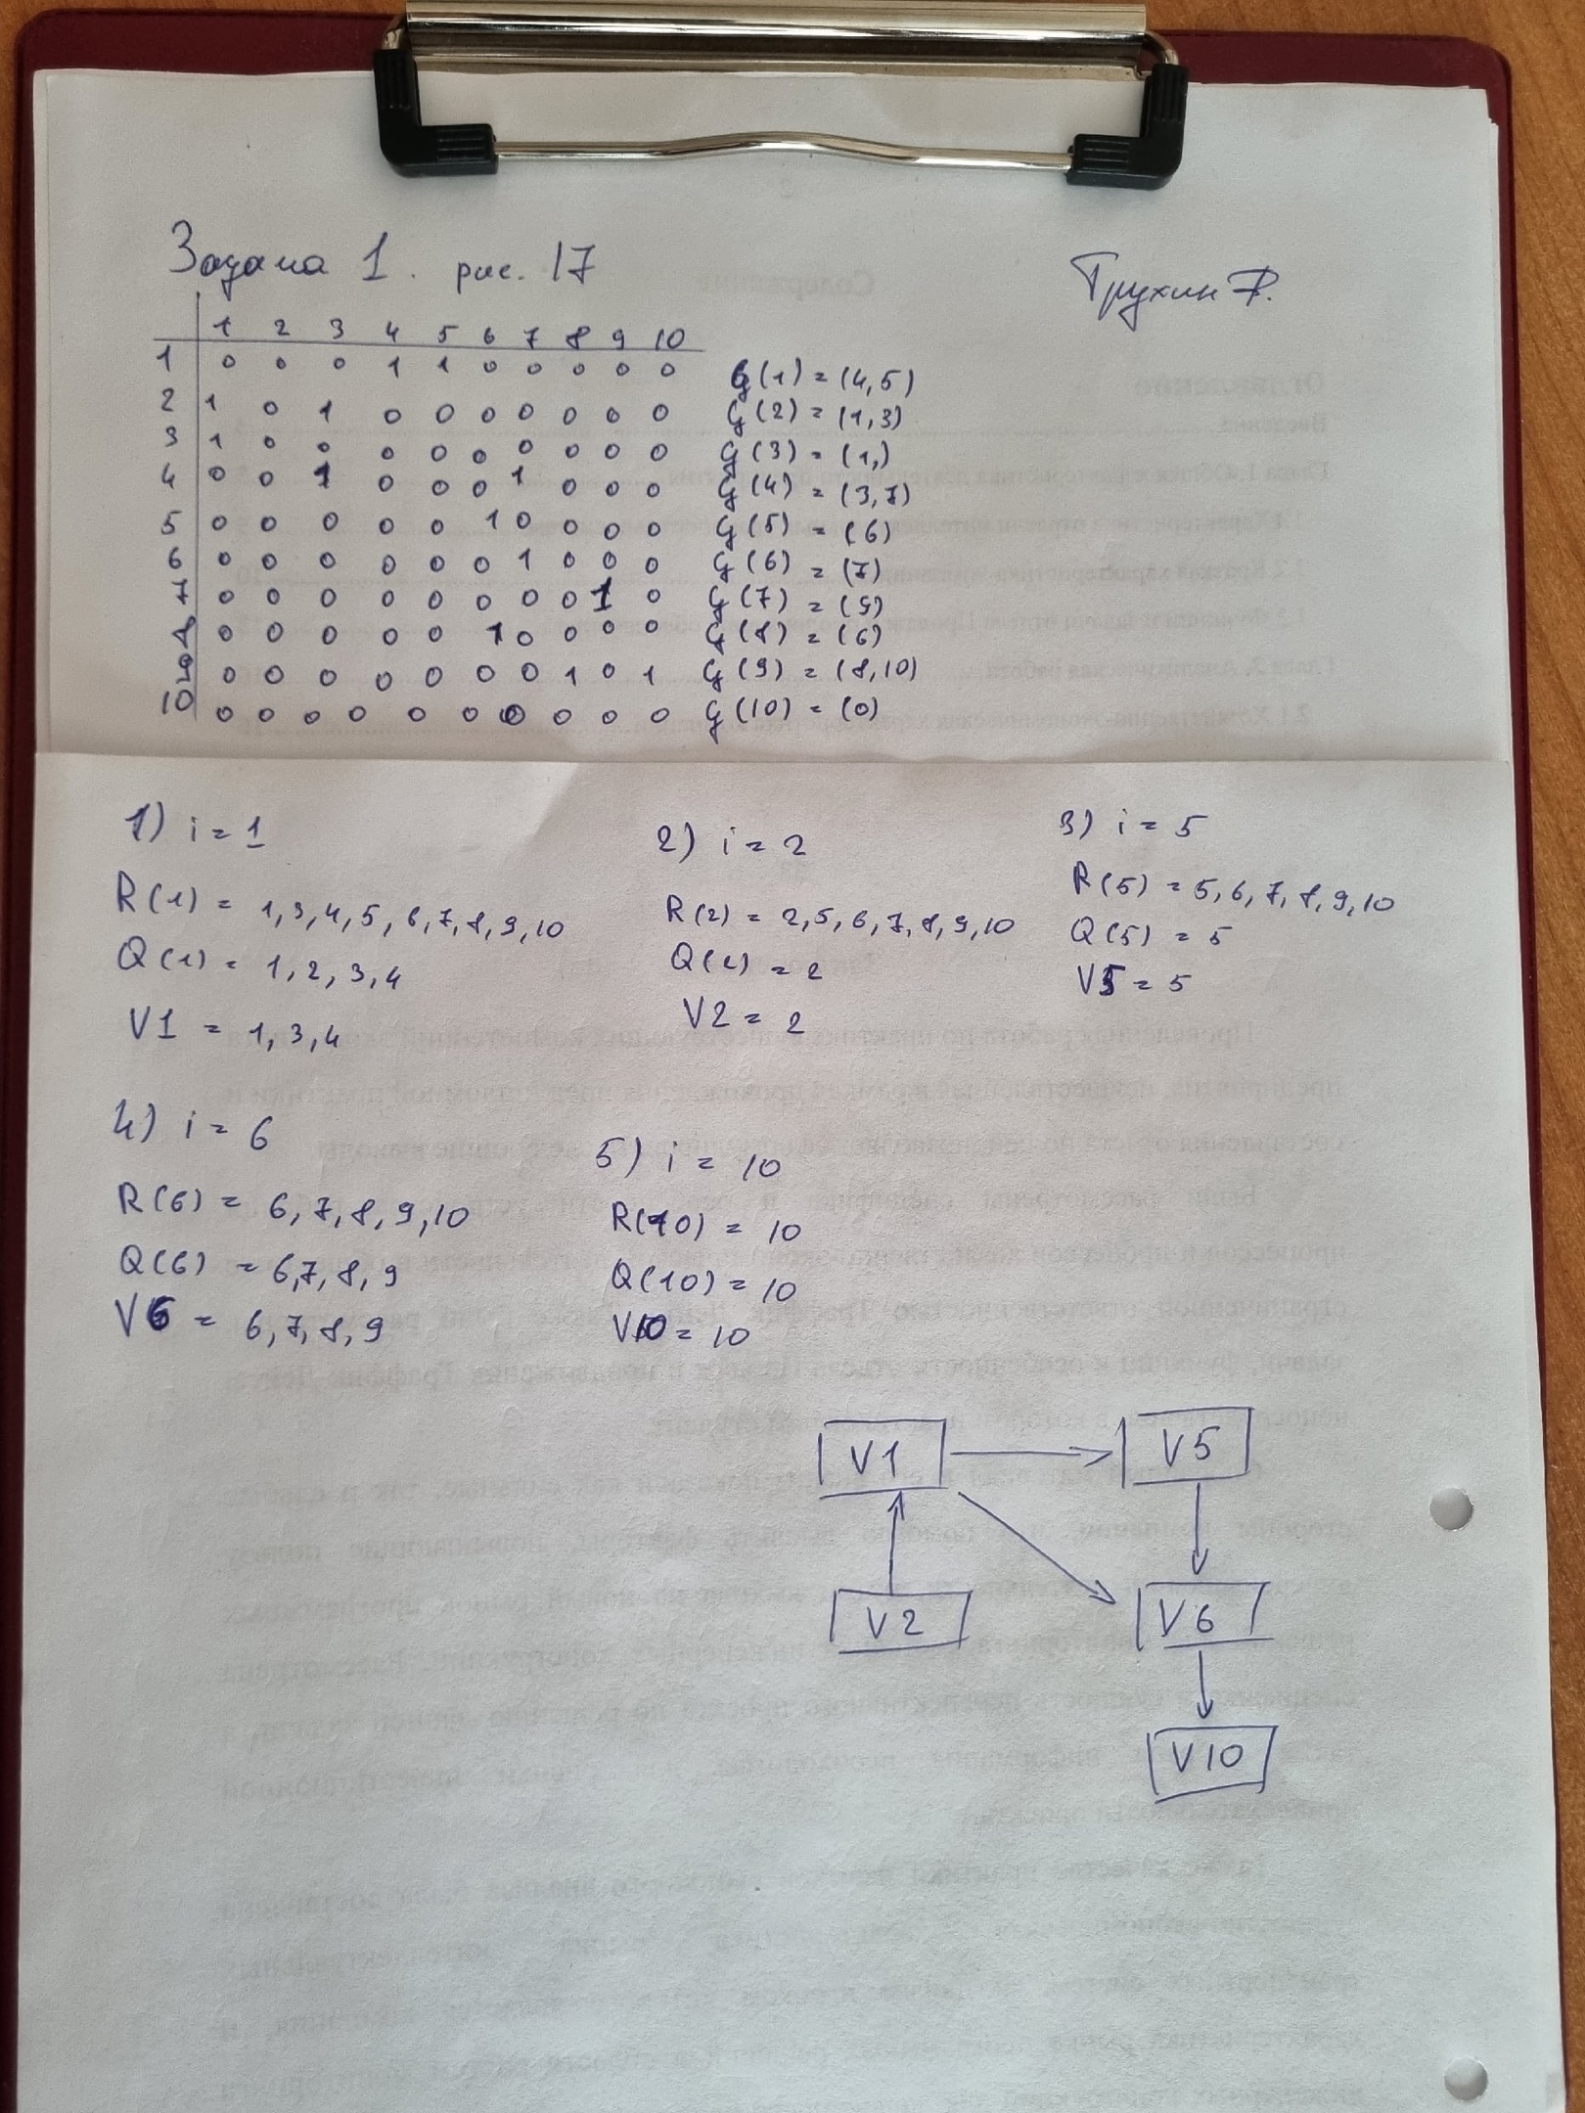Вывод программы:

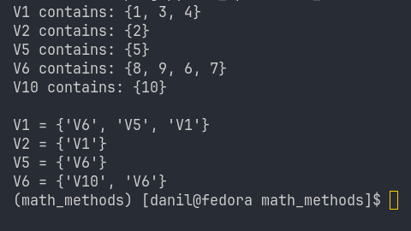**Задание 2.**

Вывод программы:

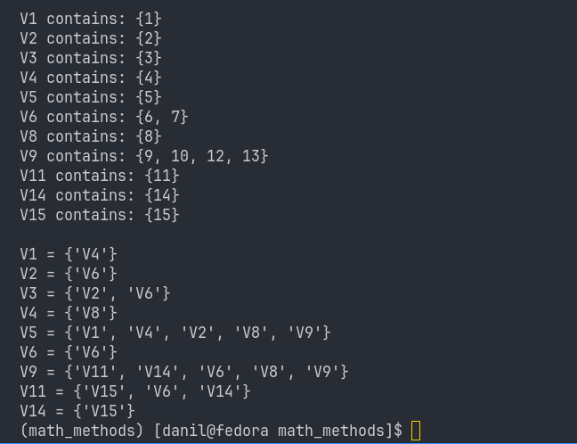

**ПРИЛОЖЕНИЕ А**

main.py

